**Языки программирования (2 семестр)**

*Лабораторная работа номер 1*

**Задание 1**

1. Программа HelloWorld:

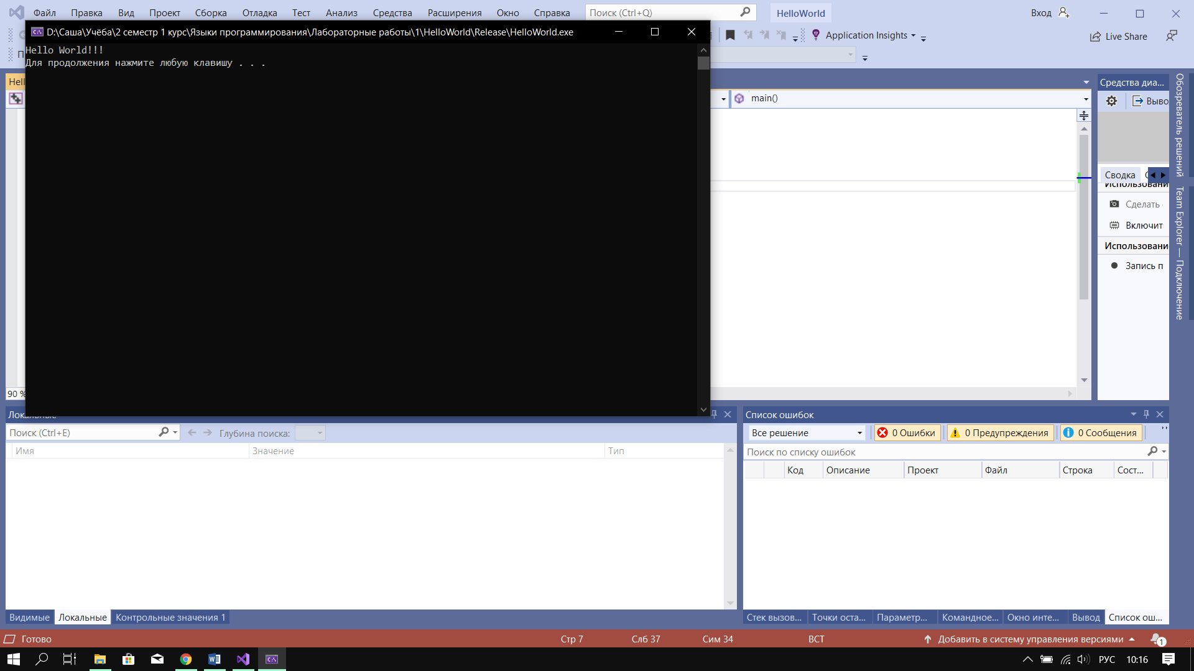

1. Объектный модуль располагается в папке Debug.
2. Отдельное окно интегрированной среды разработки содержит список ошибок: код ошибки, словесное описание на естественном языке, название проекта с ошибкой, имя файла, содержащего ошибку, и строка, в которой содержится ошибка. При компилировании проекта появляется диалоговое окно, в котором программа предупреждает о том, что «Возникли ошибки сборки» и программа содержит ошибки.
3. После сборки проекта исполняемый модуль программы, в зависимости от конфигурации, находится в папке «Release» или «Debug».
4. Программа, определяющая, високосным ли является год и каким по порядку является день, по дате, ведённой в формате ДДММГГГГ:

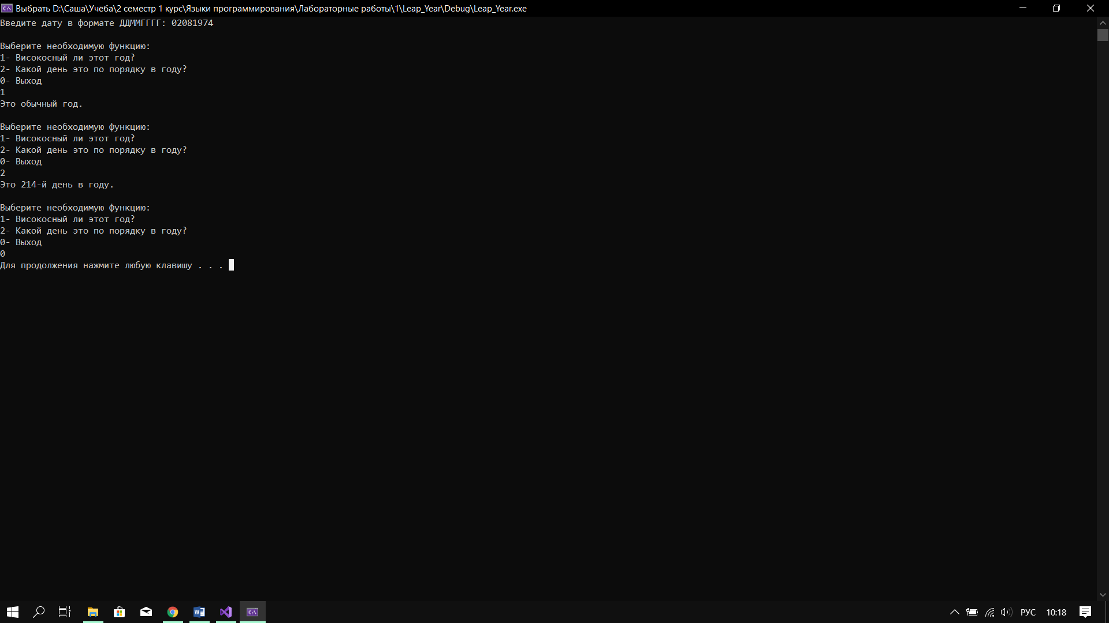

1. Объектный модуль располагается в папке Debug.
2. Отдельное окно интегрированной среды разработки содержит список ошибок: код ошибки, словесное описание на естественном языке, название проекта с ошибкой, имя файла, содержащего ошибку, и строка, в которой содержится ошибка. При компилировании проекта появляется диалоговое окно, в котором программа предупреждает о том, что «Возникли ошибки сборки» и программа содержит ошибки.
3. Исполняемый модуль располагается в папке Debug.

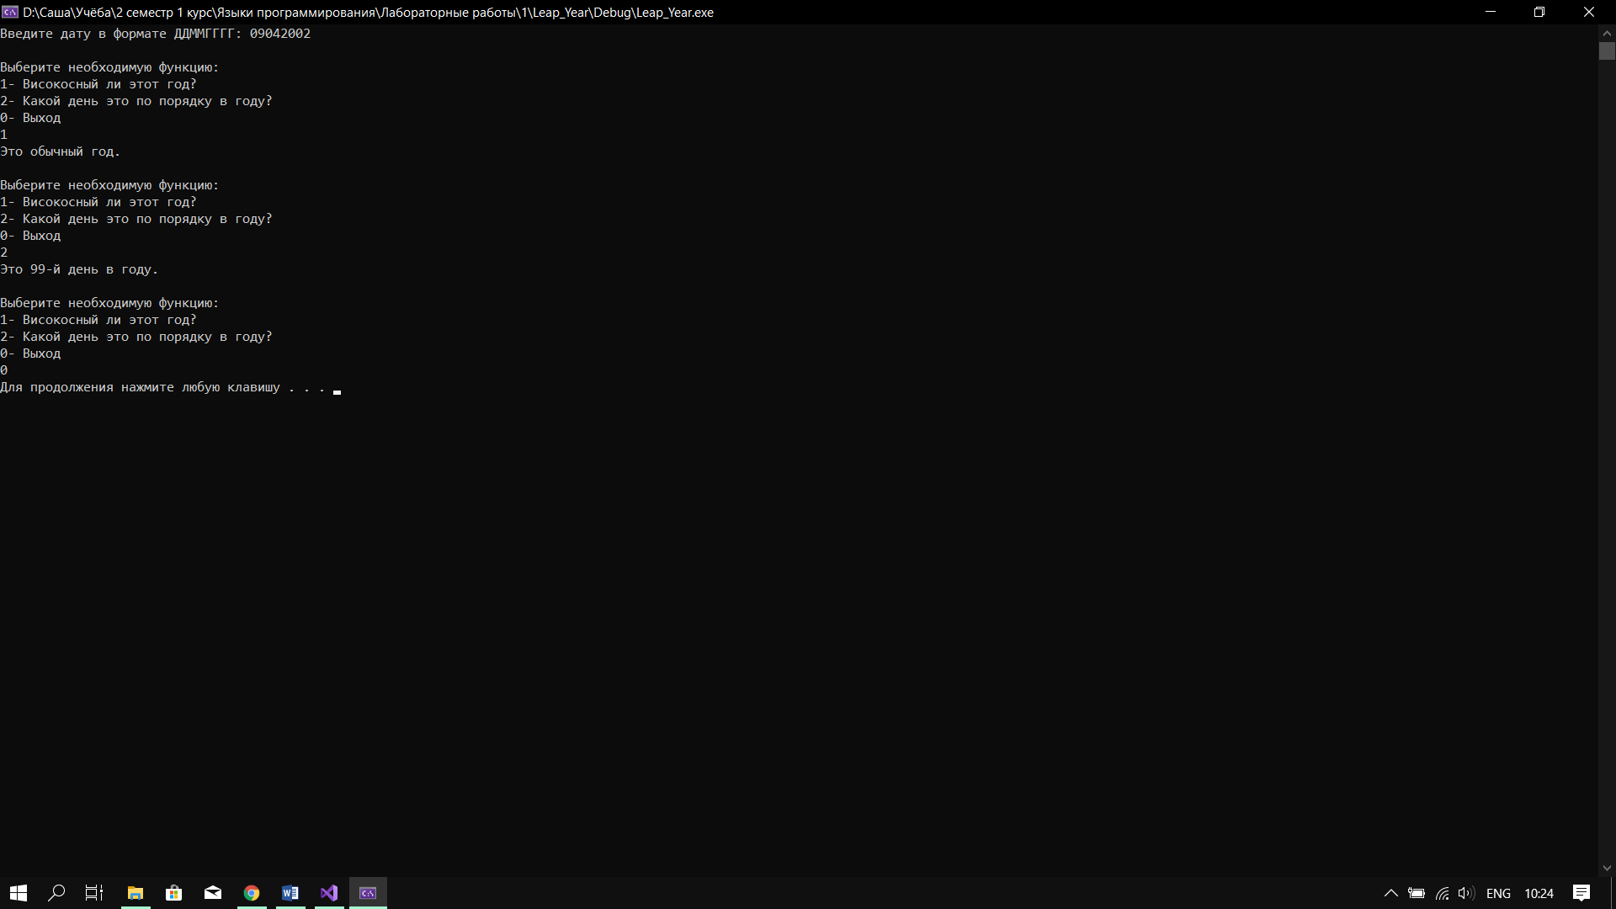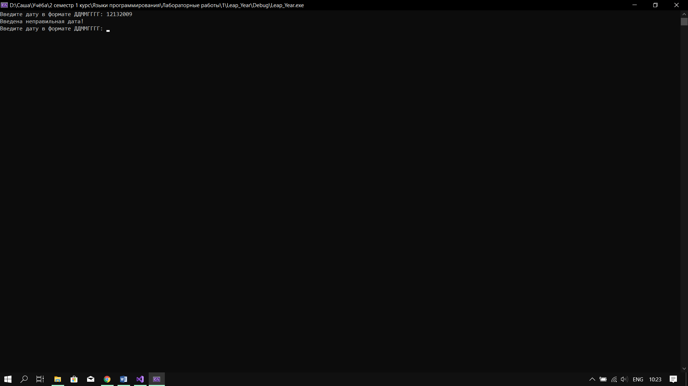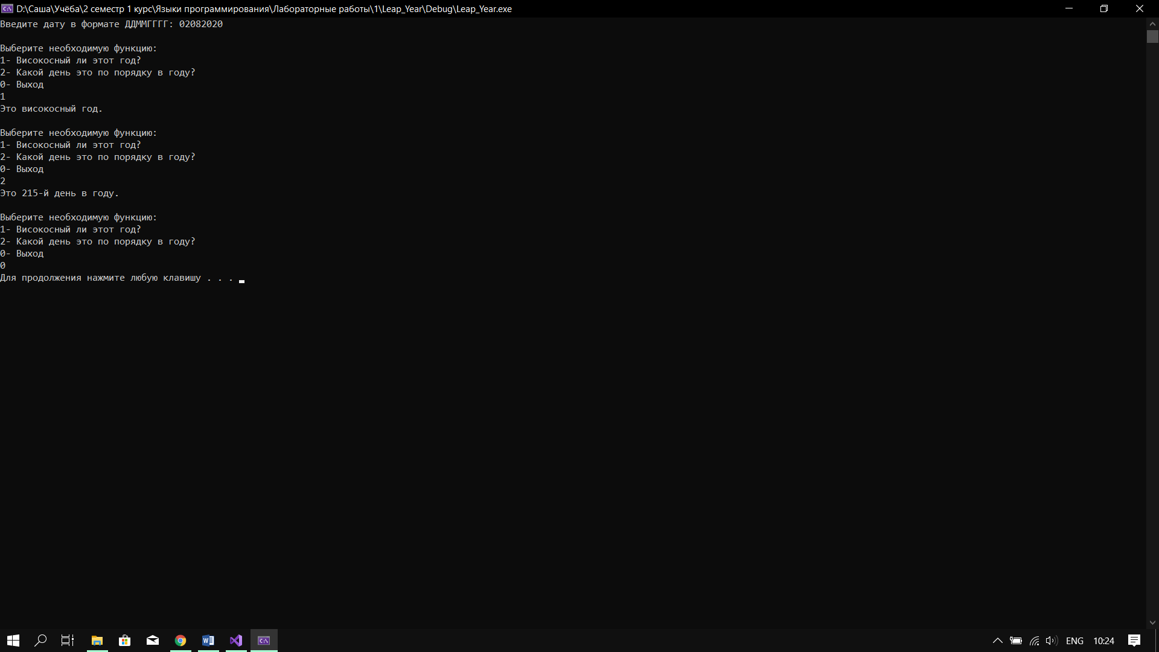

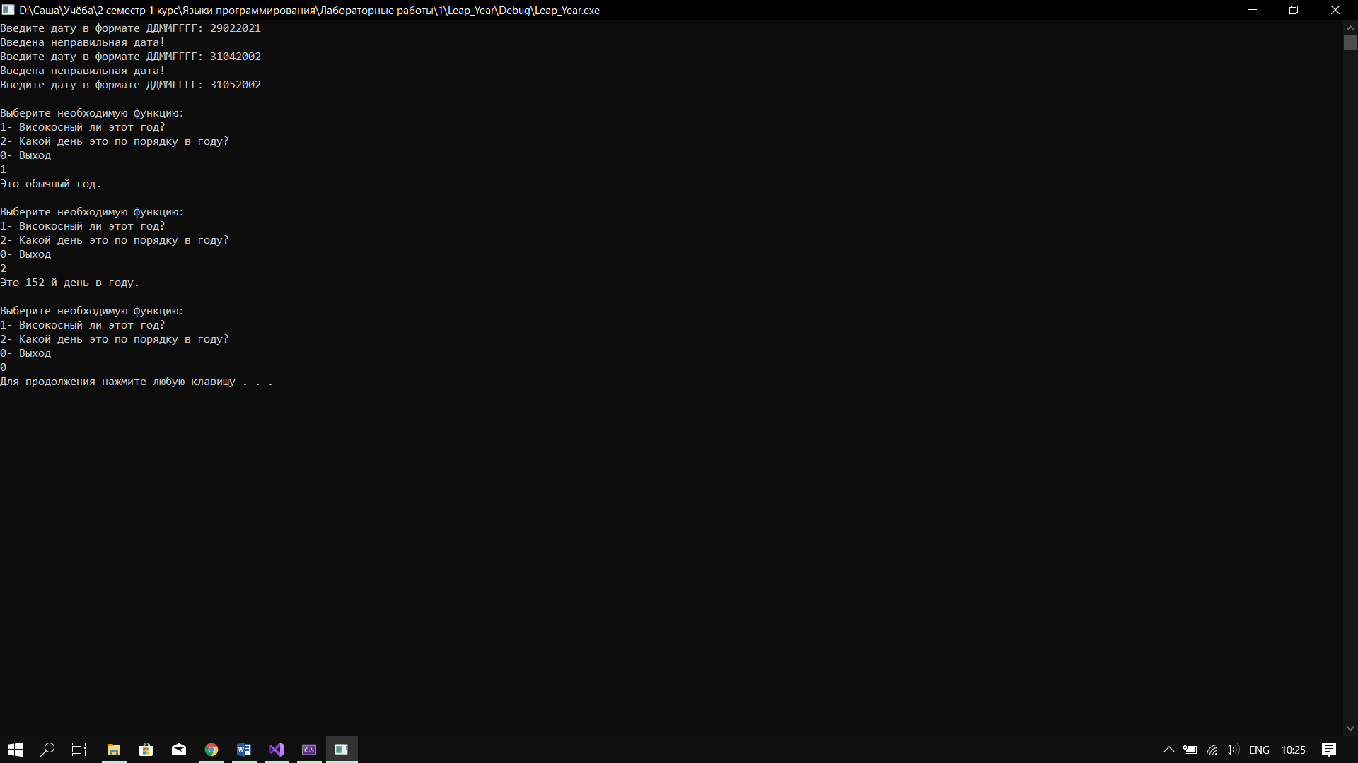

1. В папке проекта появилась папка Release. Размер конечной версии программы меньше её отладочной версии в связи с отсутствием необходимости использования конечной версией программы отладочной информации.

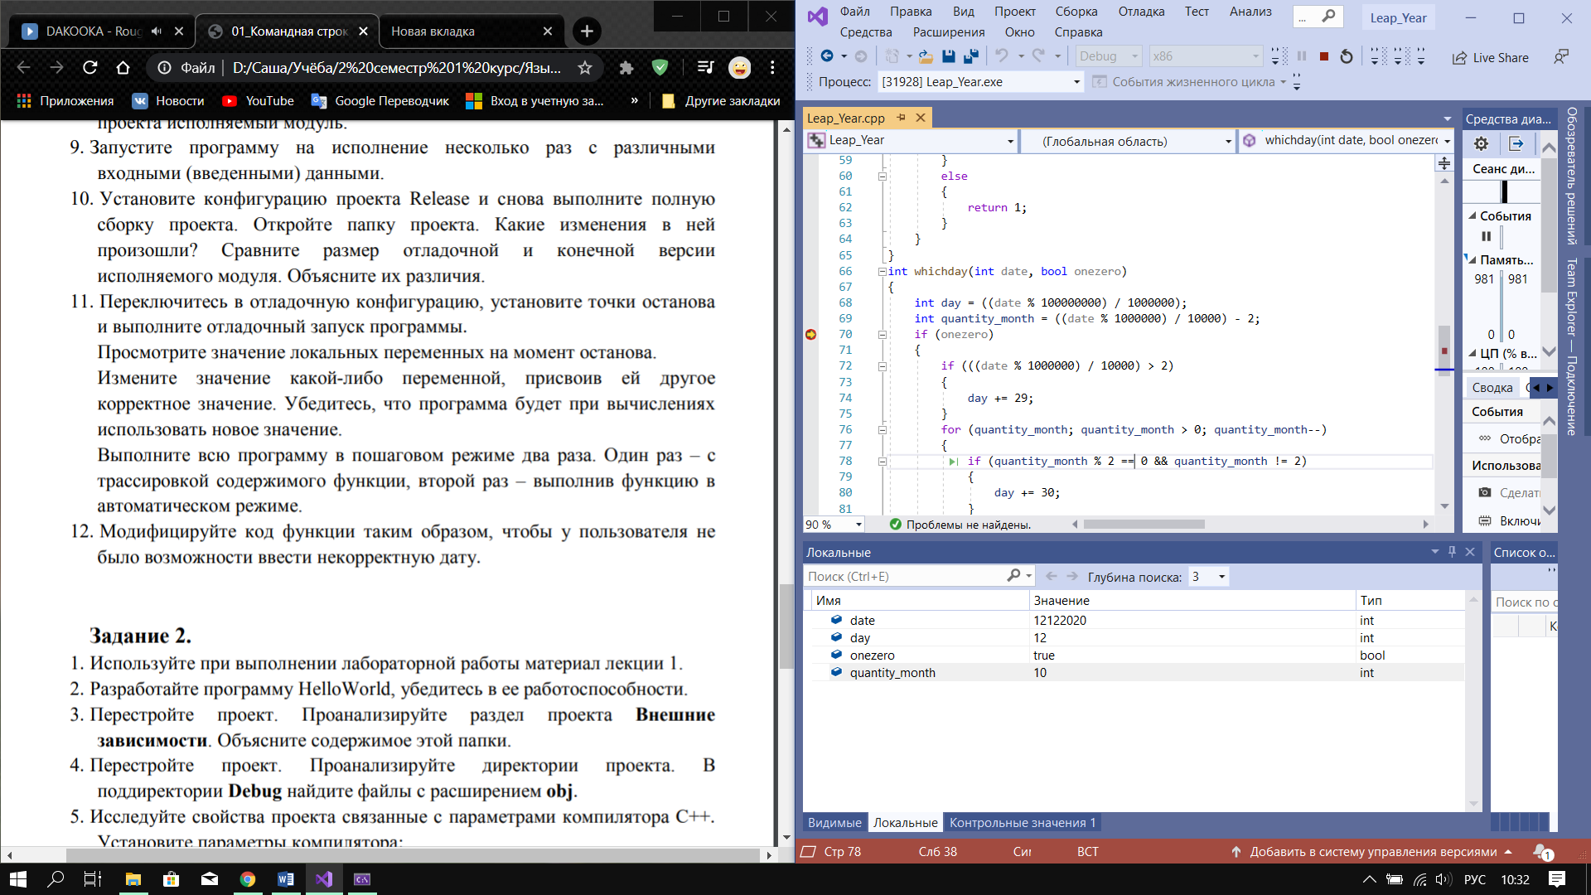

При трассировки содержимого функции отладчик заходит в функции пользователя. При выполнении функции в автоматическом режиме отладчик не заходит в функцию пользователя, а сразу выдаёт её результат в автоматическом режиме.

1. После модификации кода невозможно ввести дату, которая не может существовать: числа больше 30 в чётных месяцах, числа больше 31 во всех месяцах, отрицательная дата, месяц больше 12, 29 дней в феврале в не високосном году.

**Задание 2**

1.Программа HelloWorld

2. Работоспособность программы.

3. В папке Внешние зависимости располагаются заголовки (.h).

4.

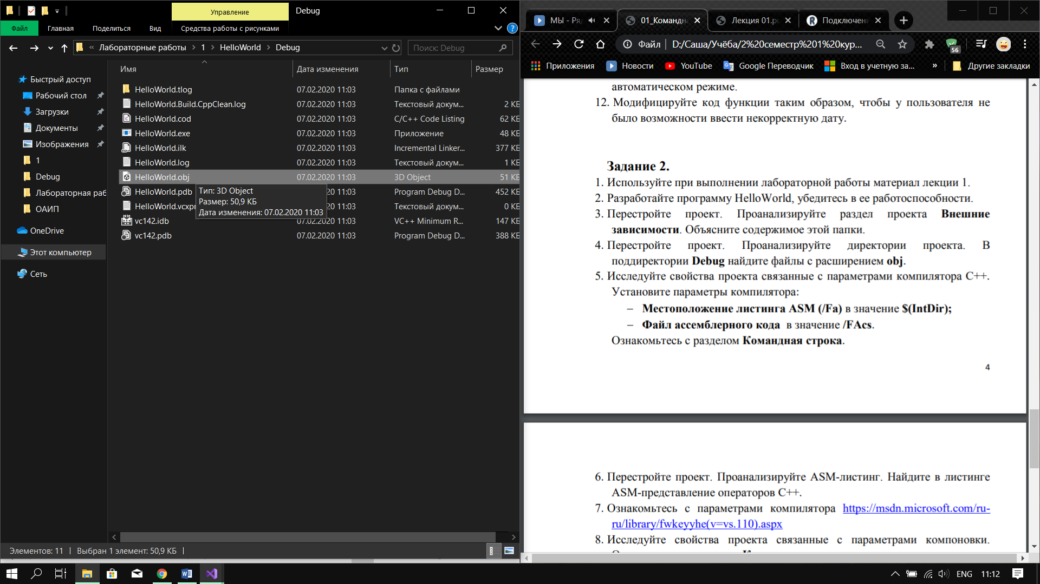

5.

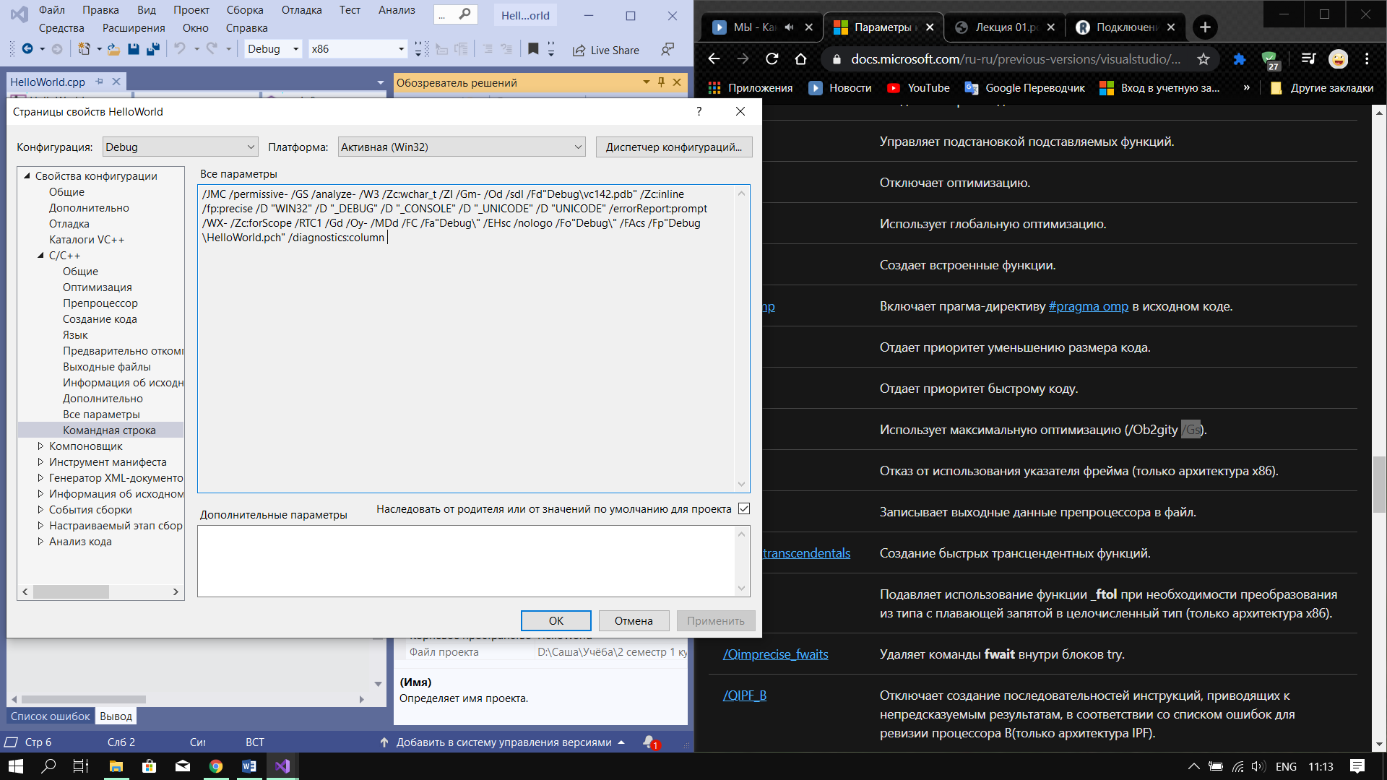

6.

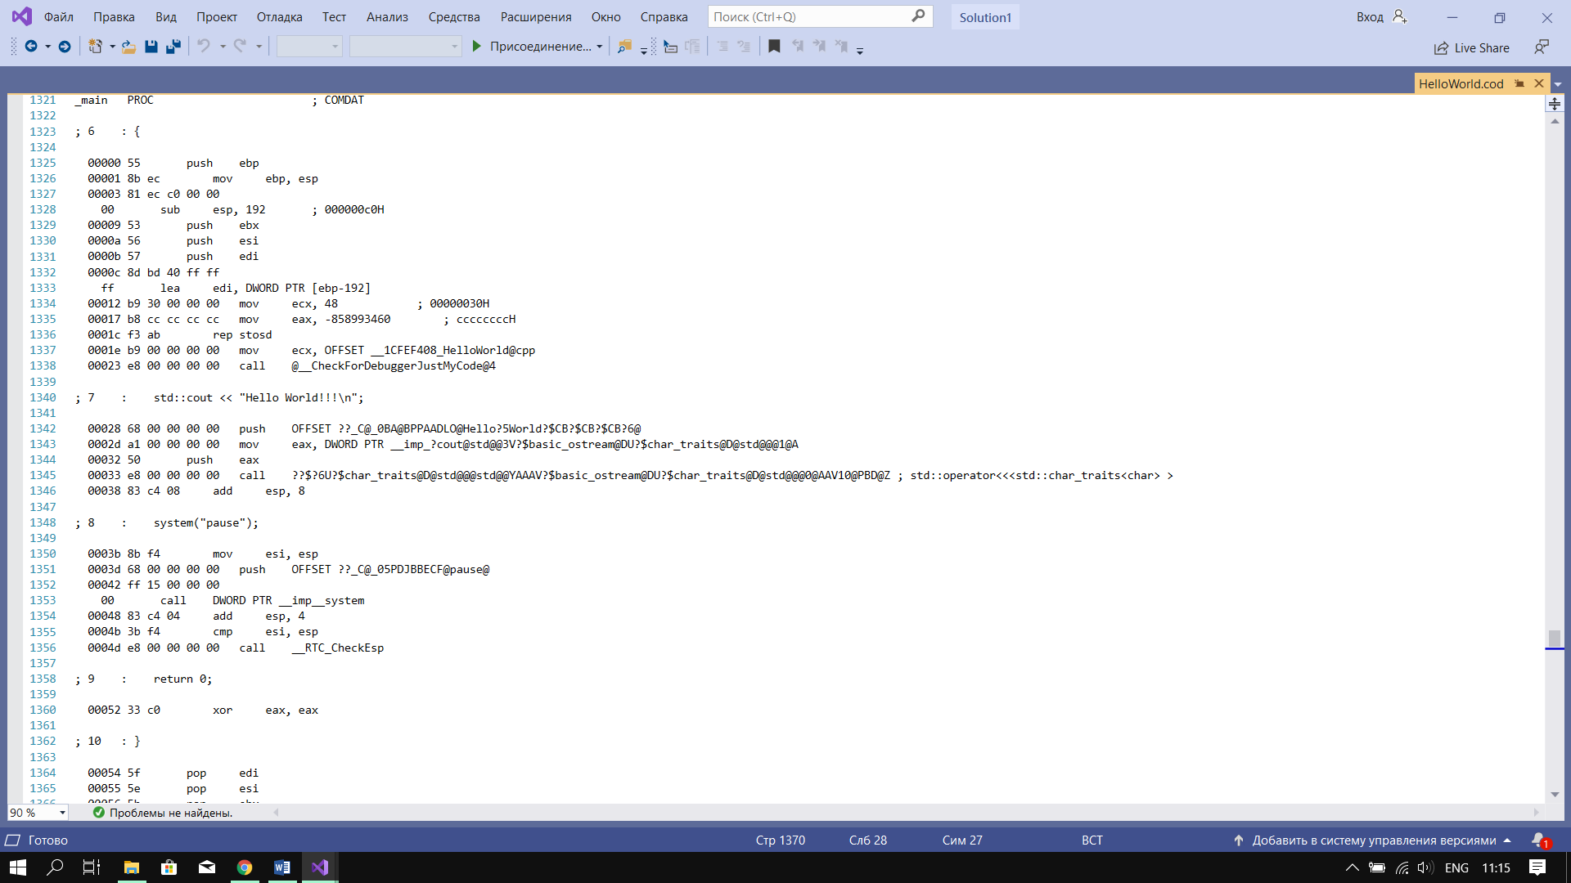

7. <https://msdn.microsoft.com/ru-ru/library/fwkeyyhe(v=vs.110).aspx>

8.

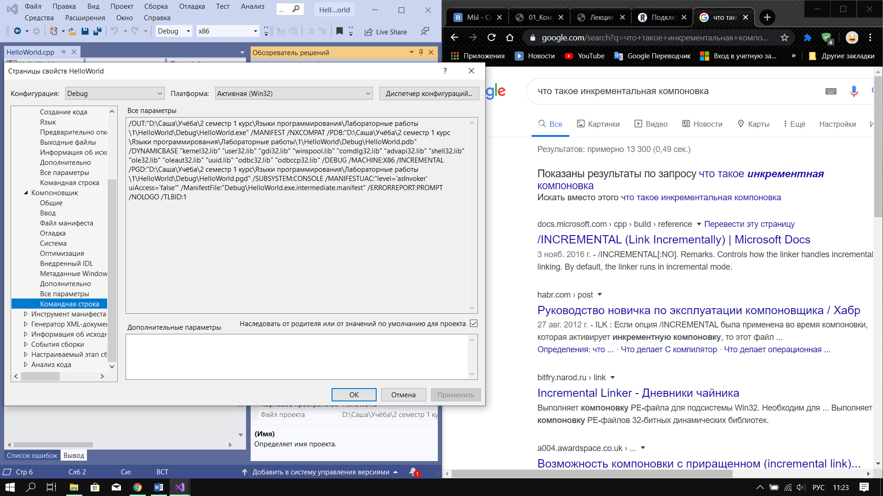

9. <https://msdn.microsoft.com/en-us/library/y0zzbyt4(v=vs.110).aspx>

10. 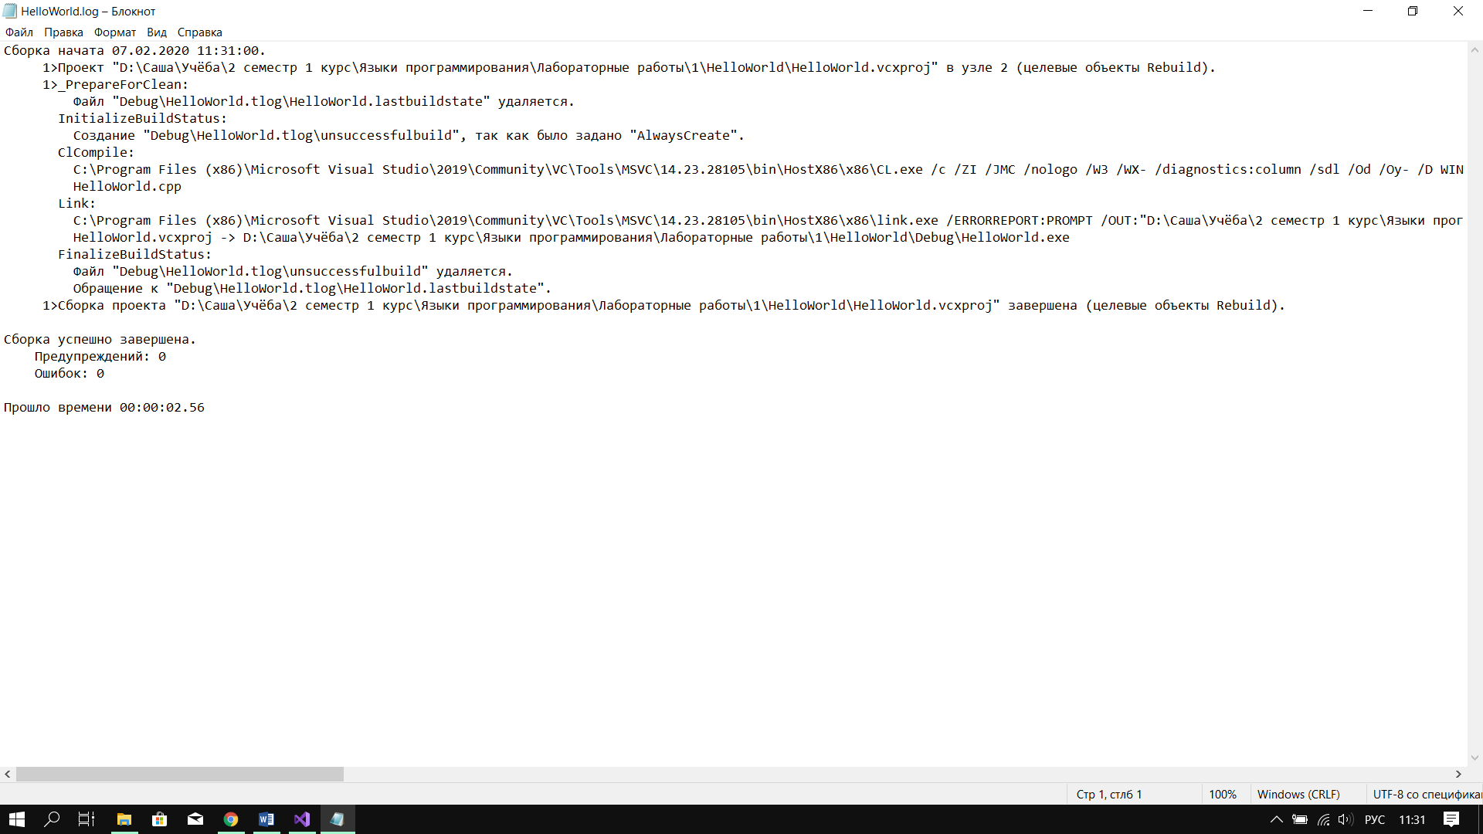

11. C:\ProgramData\Microsoft\Windows\Start Menu\Programs\Visual Studio 2019\Visual Studio Tools

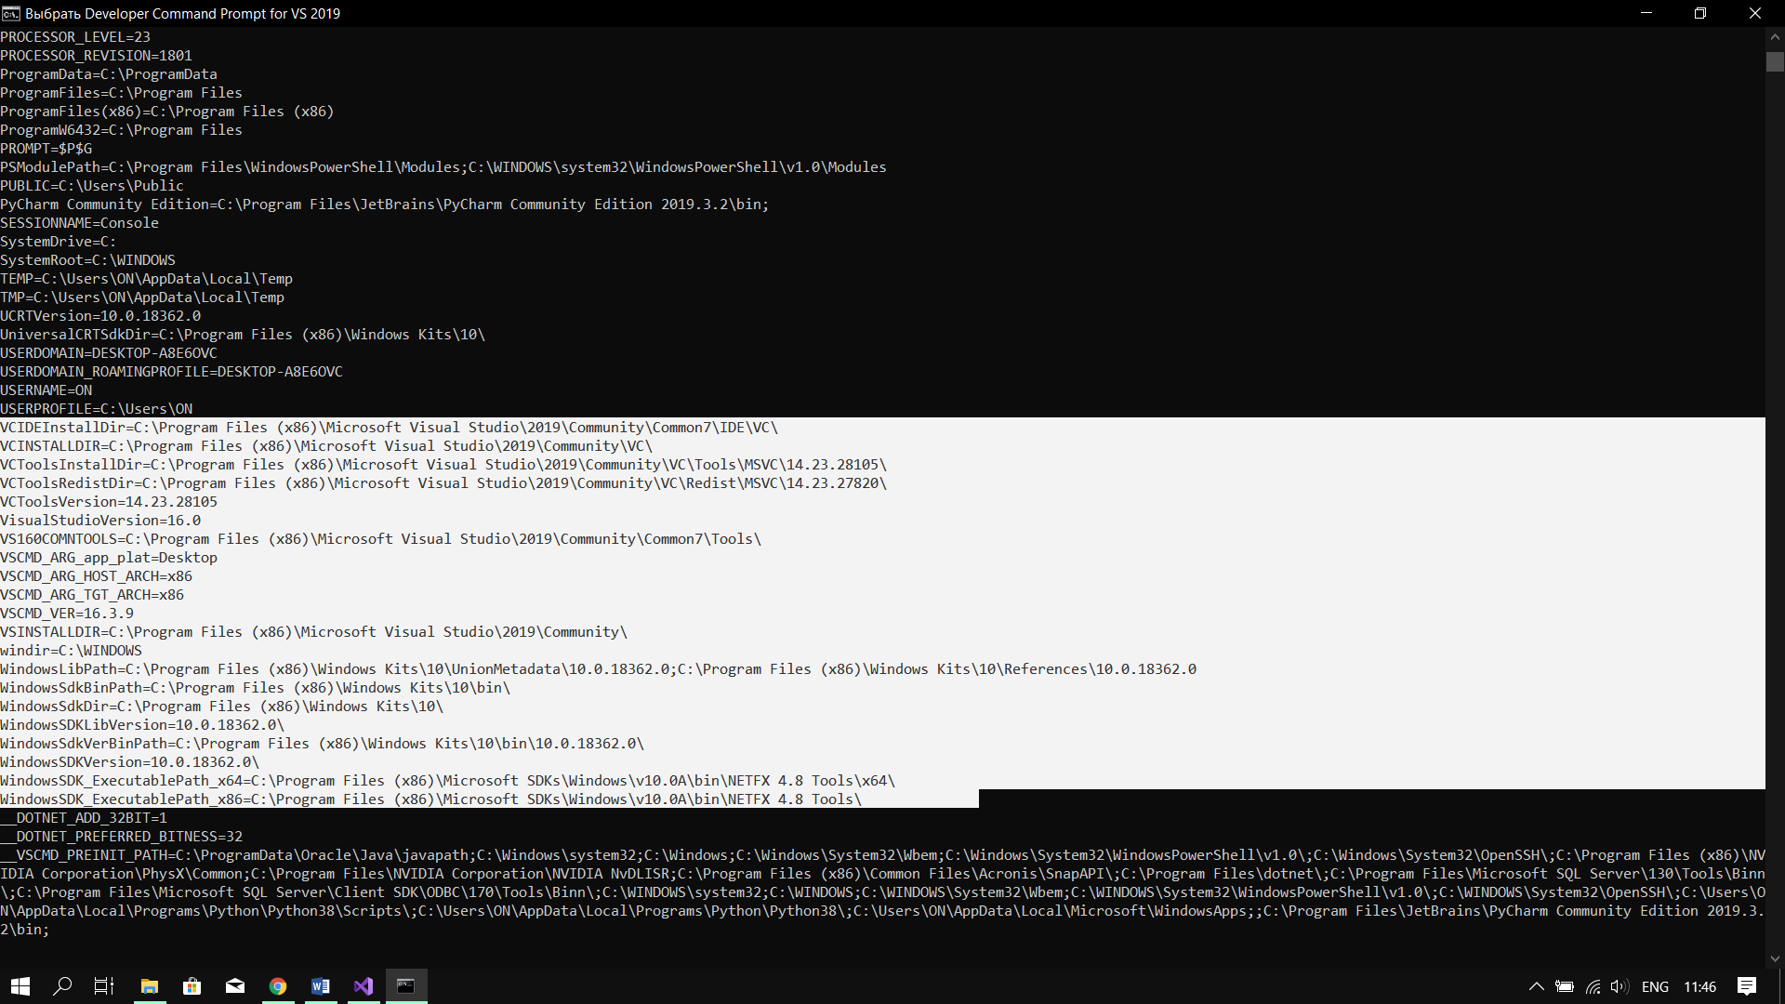

12. 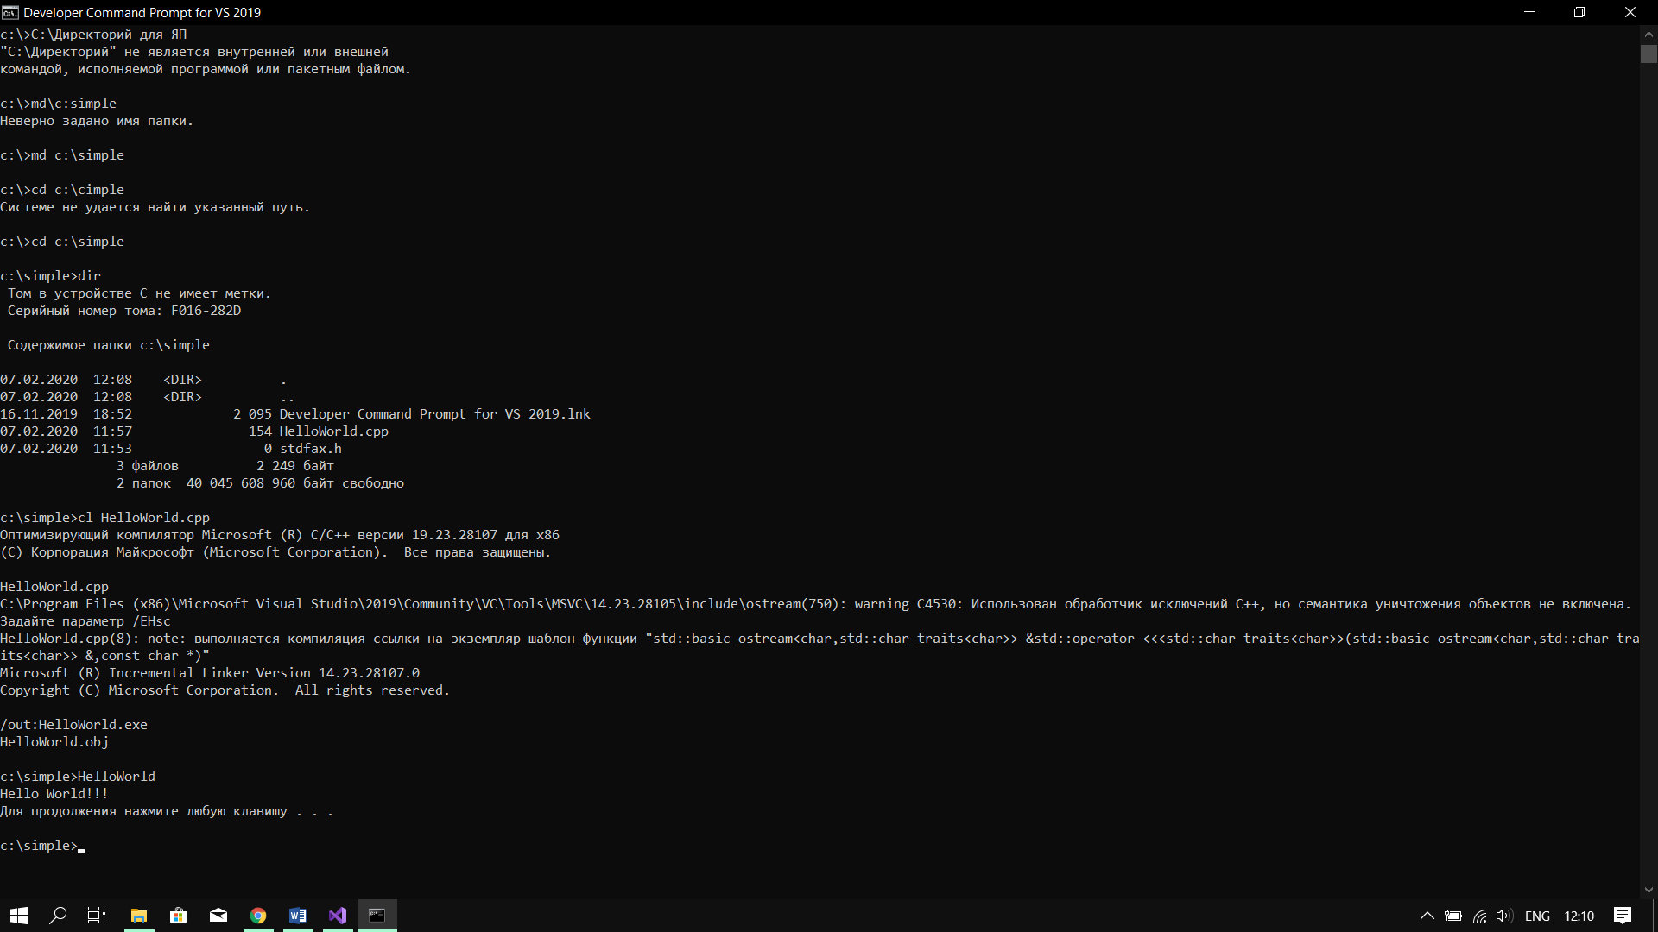

Вопросы:

**1.**

В папке HelloWorld хранятся файлы, относящиеся к проекту:

- файл HelloWorld**.sln** – файл решения для созданной программы. Решение может состоять из нескольких проектов, в том числе на разных языках программирования;

- файл HelloWorld.**suo** – файл параметров решения. Сохраняет настройки для решения (каждый раз при открытии проекта или файла в решении он имеет требуемый внешний вид и поведение);

- HelloWorld.**cpp** – файл исходного кода;

- HelloWorld.**vcproj** – файл с настойками проекта.

В папке Debug хранятся:

- HelloWorld**.exe** – исполняемый файл проекта;

- HelloWorld.**ilk** – файл инкрементальной линковки (incremental linker), используемый компоновщиком для ускорения процесса повторной компоновки проекта;

- HelloWorld**.pdb** – отладочная информация/информация об именах в исполняемых файлах, используемая отладчиком.

2.

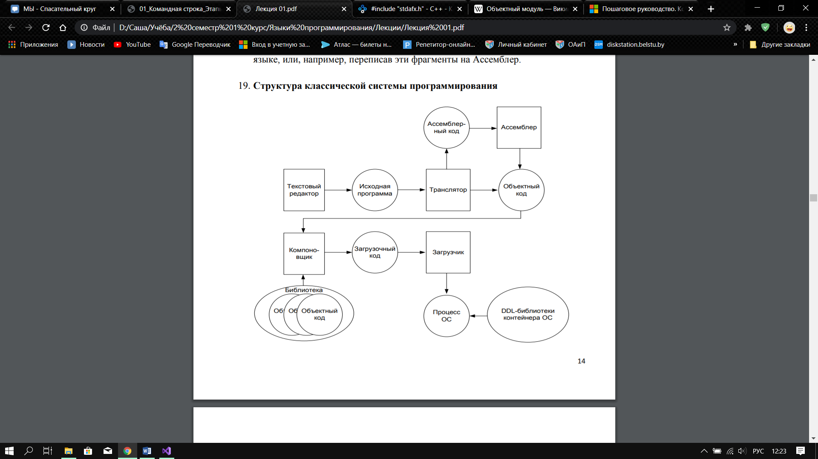

3.

Объектный код: результат работы транслятора. Один файл объектного кода – объектный модуль. Объе́ктный мо́дуль— файл с промежуточным представлением отдельного модуля программы, полученный в результате обработки исходного кода компилятором.

4.

Загрузочный модуль формируется при построении проекта. После прохождения объектного кода через компоновщик, код преобразуется в загрузочный код, который может быть использован загрузчиком для осуществления процесса программы.

5.

Необходимо перейти в корень папки, после чего ввести команду cl и полный путь до исполняемого файла.

6.

